«День Победы – славный праздник!»
Наша страна Россия – большая и прекрасная. Для каждого человека она начинается с родительского дома. В каком бы уголке мы не родились, мы можем с уверенностью сказать: «Это моя Родина». Наша Россия – очень богатая страна, но главное её богатство – люди. Больше 70 лет назад над нашей Родиной нависла смертельная опасность. 22 июня 1941 года фашистская Германия напала на нашу страну. Фашисты бомбили города и села, у них были быстрые самолеты и танки, но не было стойких, отважных и мужественных людей. Война шла долгих четыре года, и вот наступил долгожданный День Победы. 9 мая – светлый праздник, именно в этот день закончилась война, взвился над Берлином наш флаг – символ победы над Германией. Мы с благодарностью вспоминаем воинов, отстоявших мир в жесткой битве.
Дети подготовительной группы продолжают знакомиться с героическим прошлым нашего народа. Совместно с учениками 1-го класса дошкольники посетили сельскую библиотеку, где с ребятами была проведена интересная и познавательная беседа. Дети внимательно слушали стихи в исполнении школьников о Великой Отечественной Войне. Узнали о знаменитом земляке, Герое Советского Союза, летчике Тулупове Константине Павловиче. Дошкольники были очень удивлены, что даже дети храбро защищали страну от врагов, немало их становилось сынами полка.

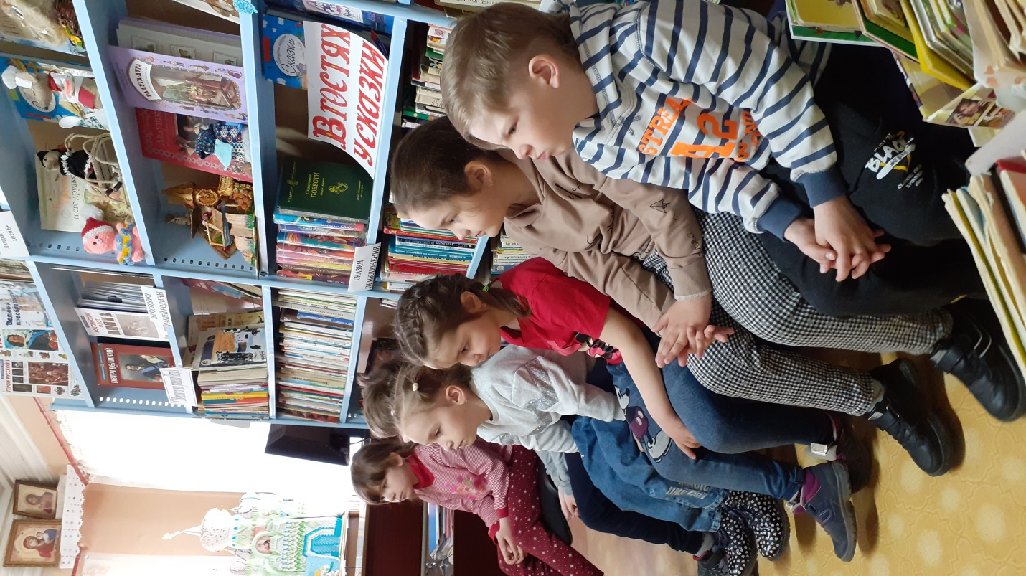
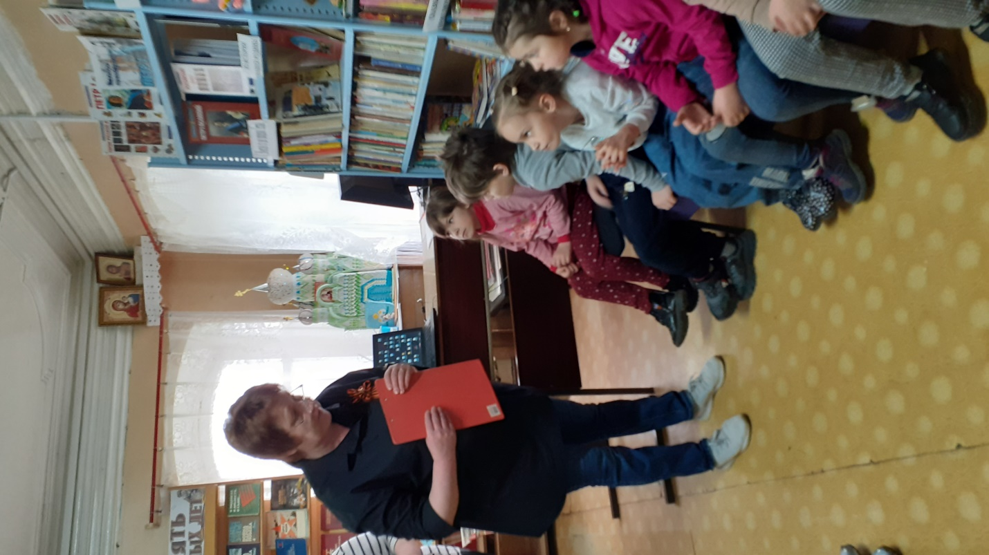
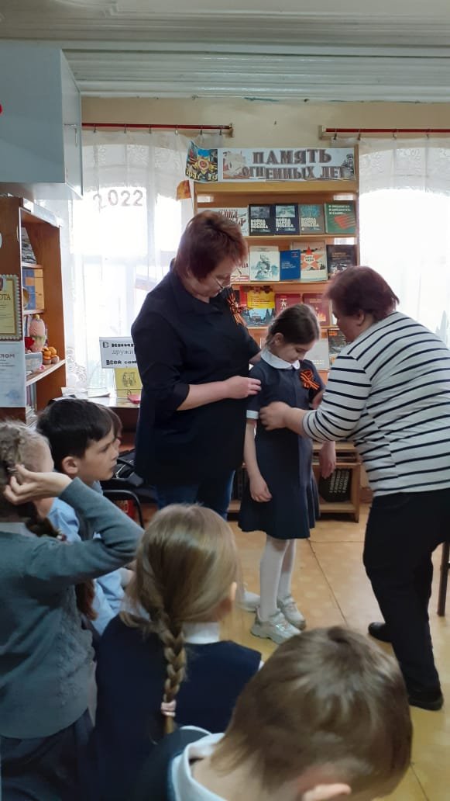
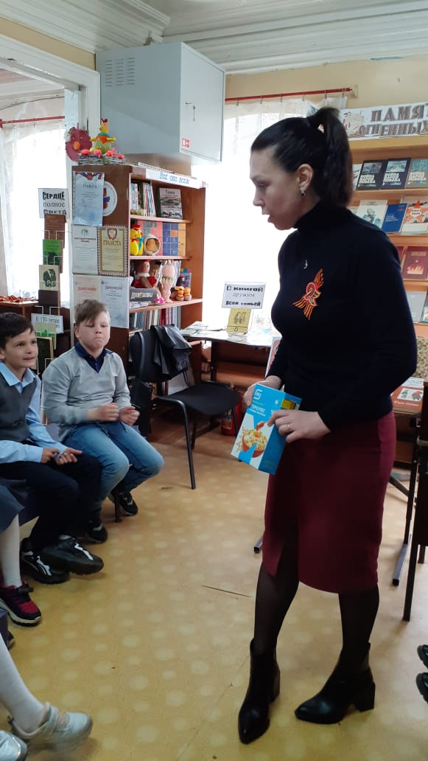
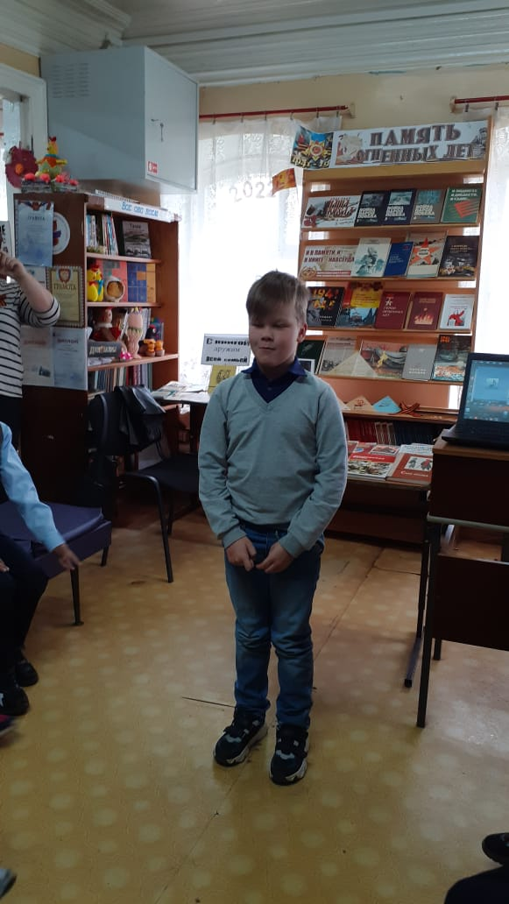
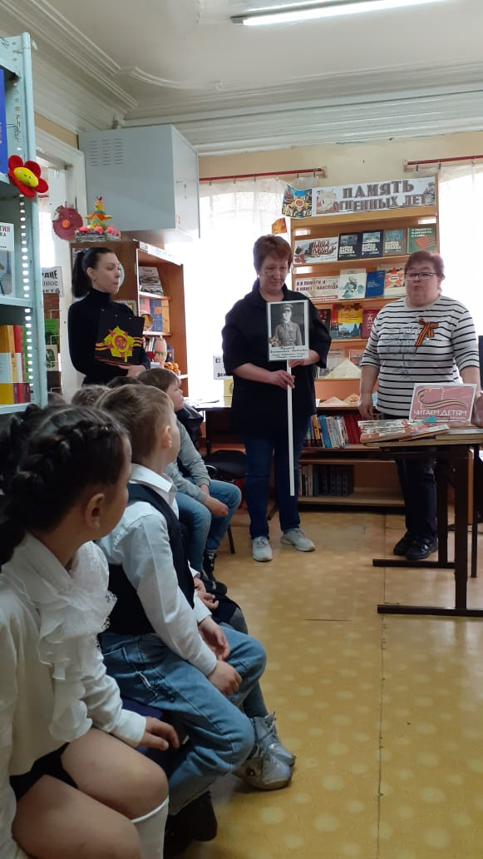

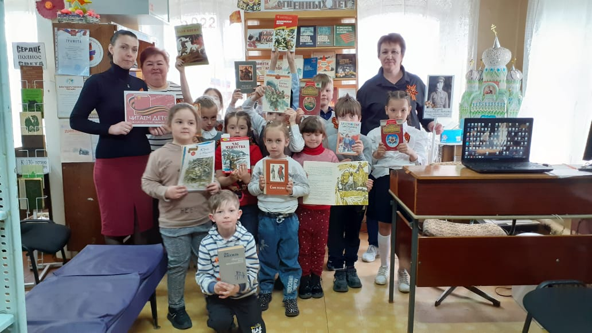
В ходе реализации проекта дети подготовительной группы совместно с родителями творчески трудились над созданием открыток ветеранам.
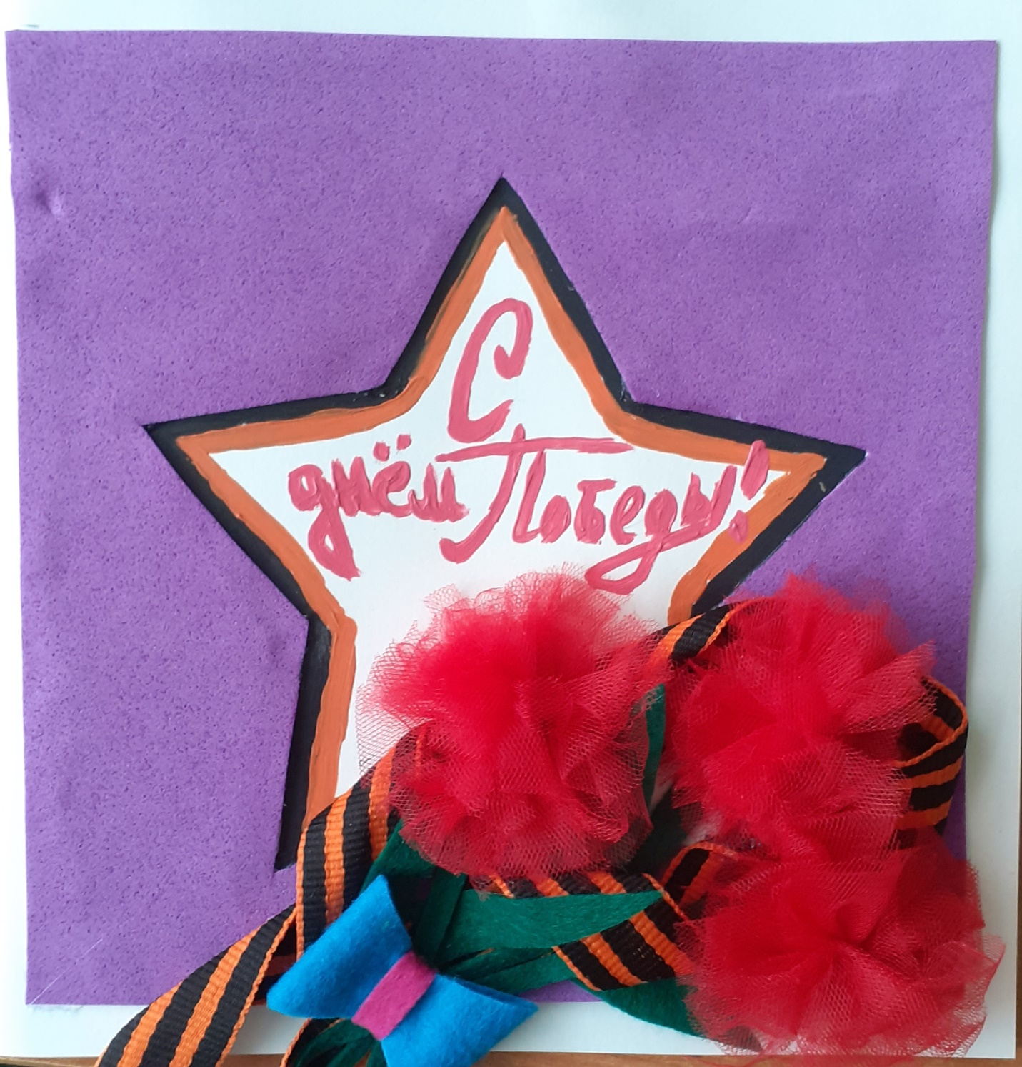
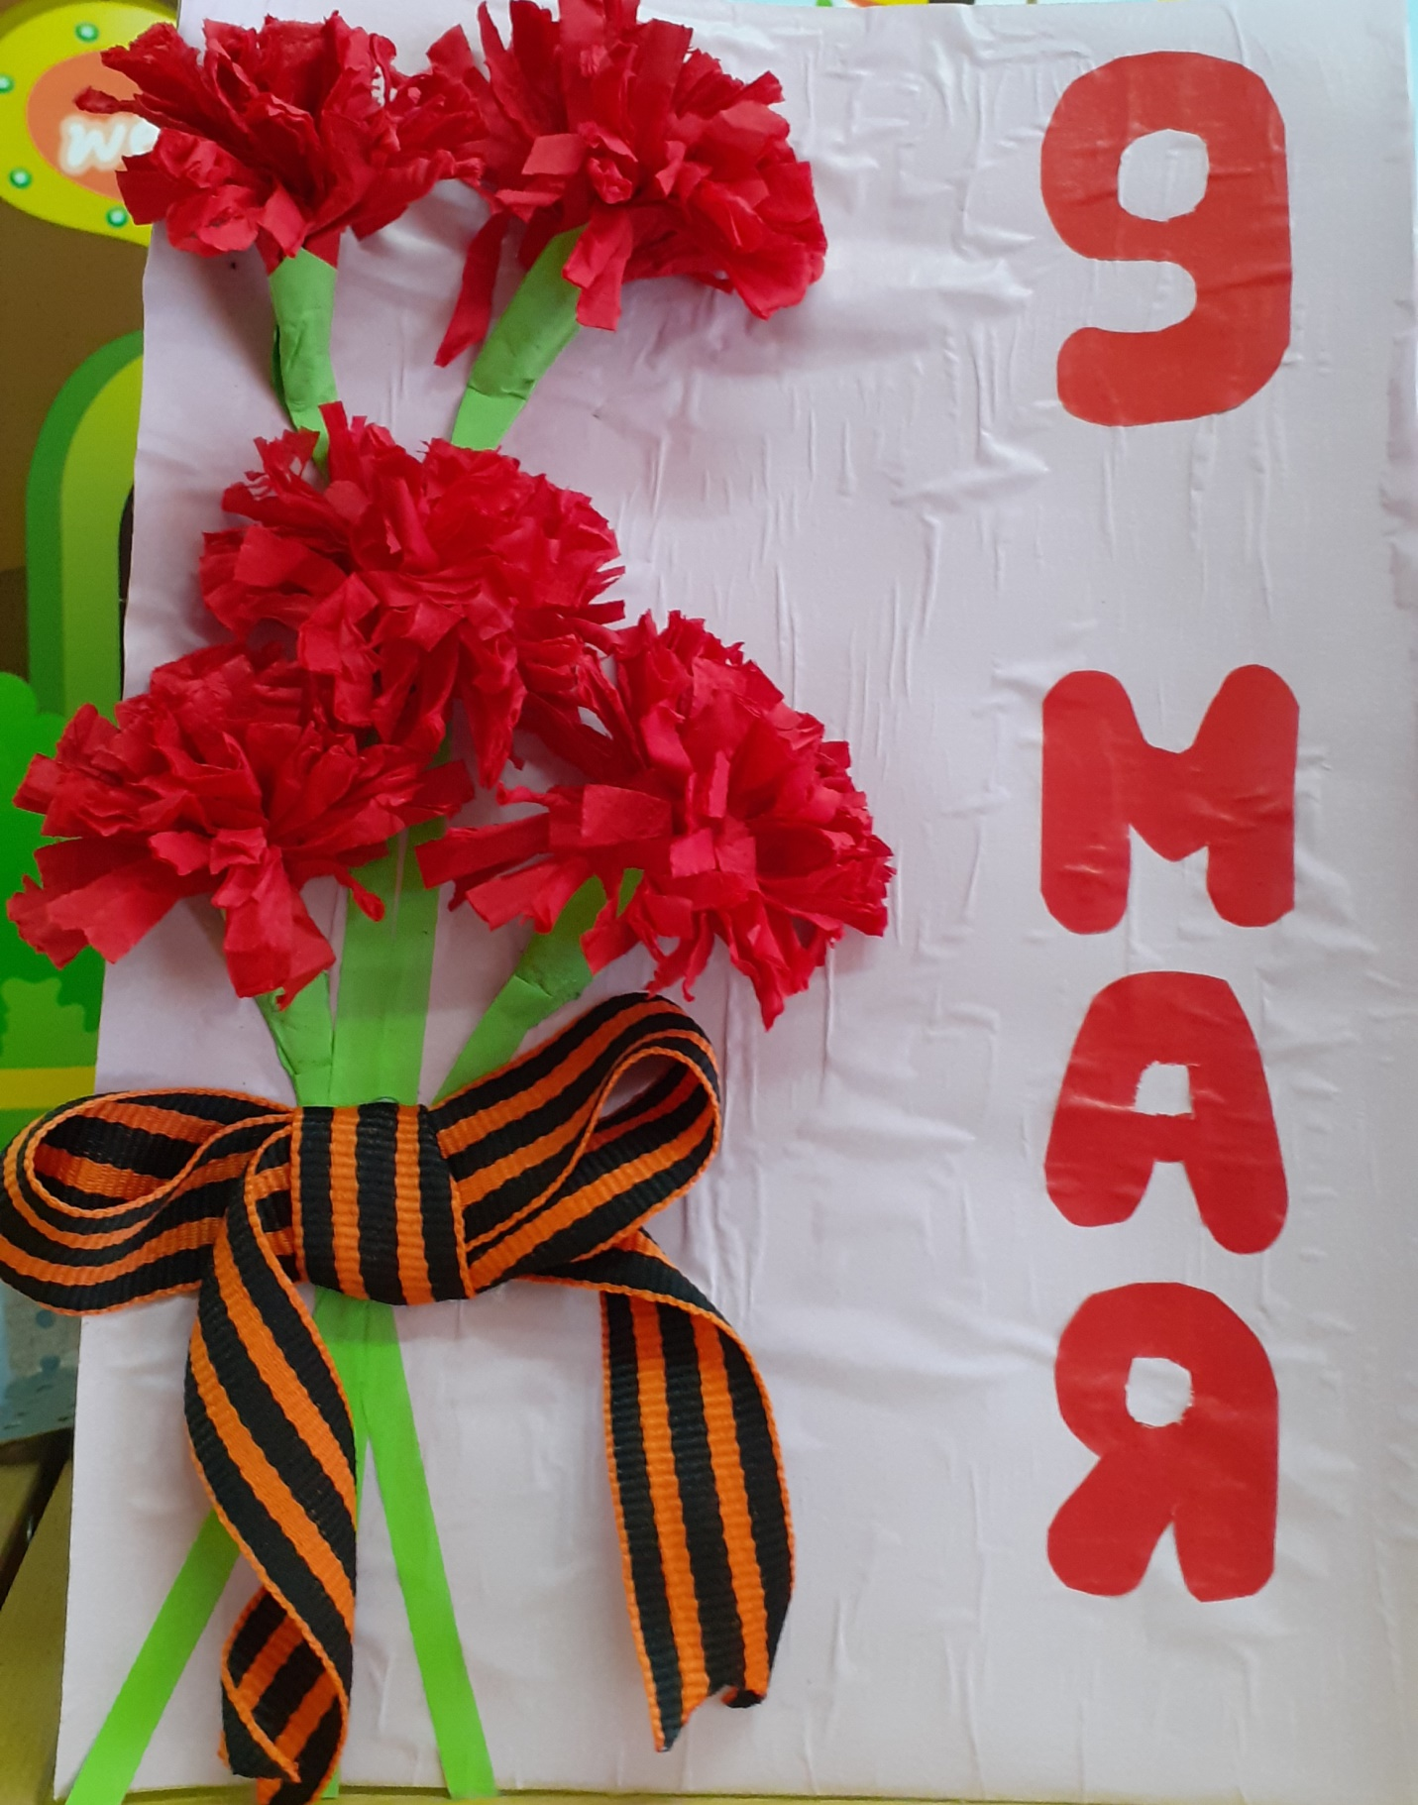

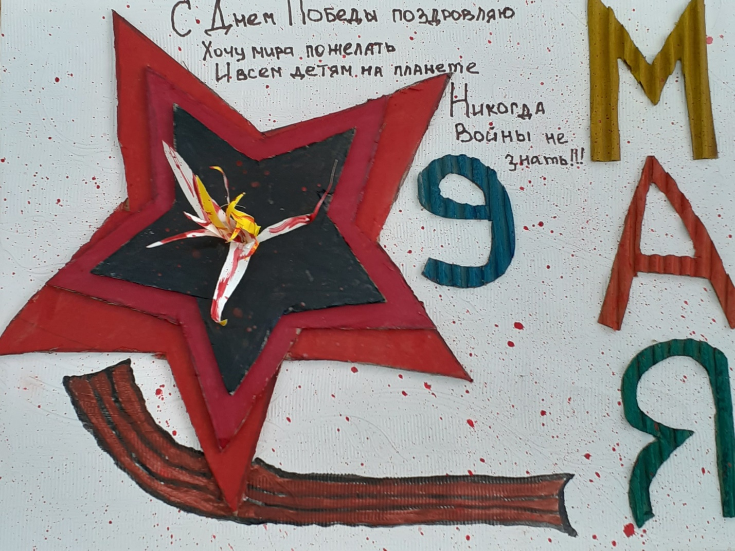
На занятиях дети рисовали на тему счастливого мирного детства и светлого праздника Дня Победы.
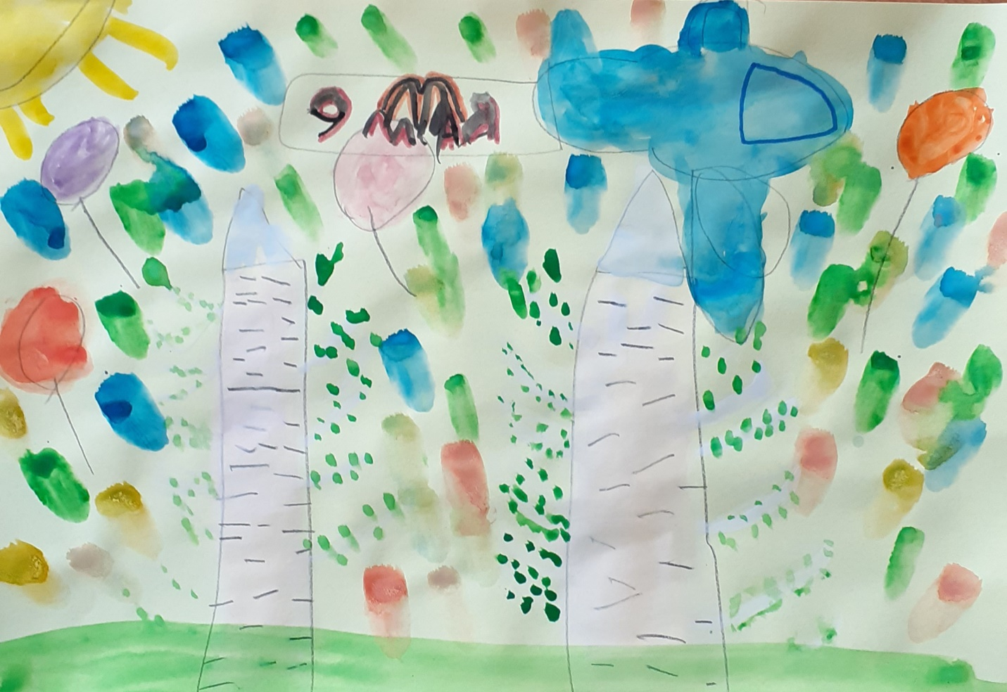
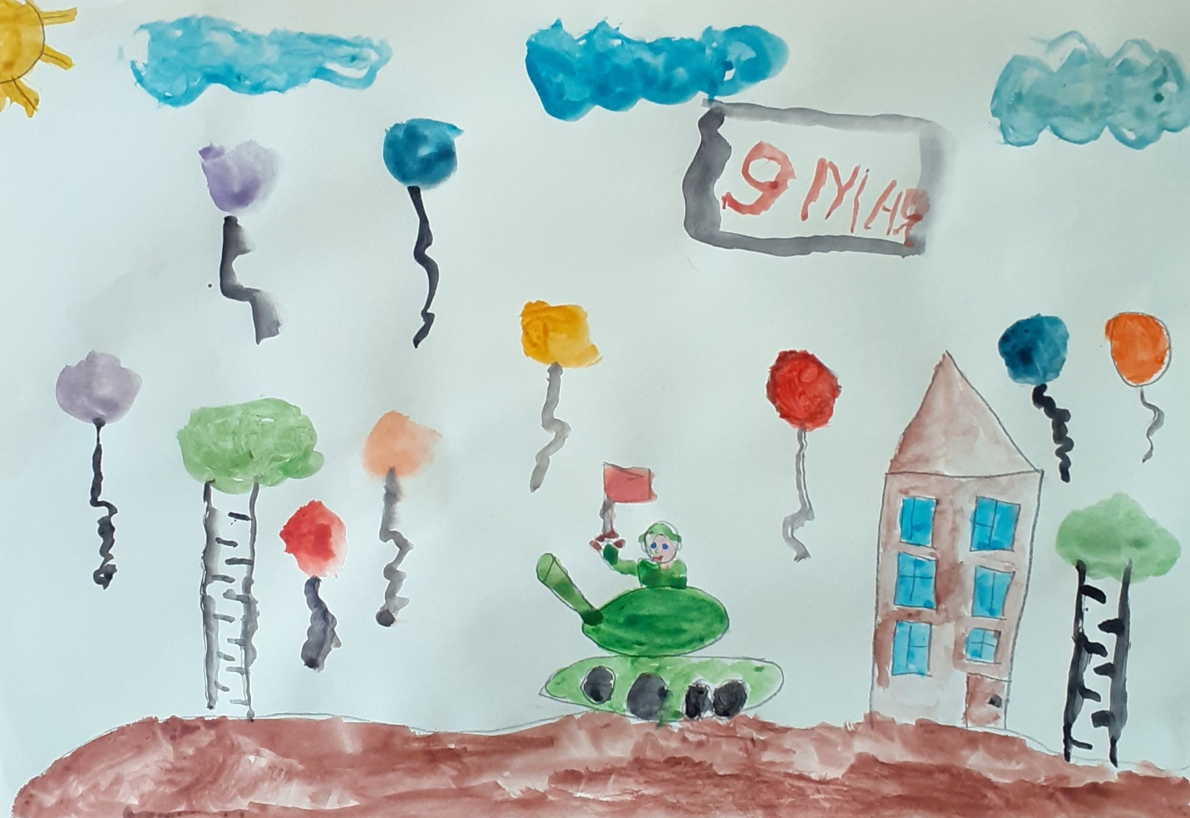
Окно в раздевальной комнате украсили на тему великой Победы: красочными иллюстрациями и рисунками детей.

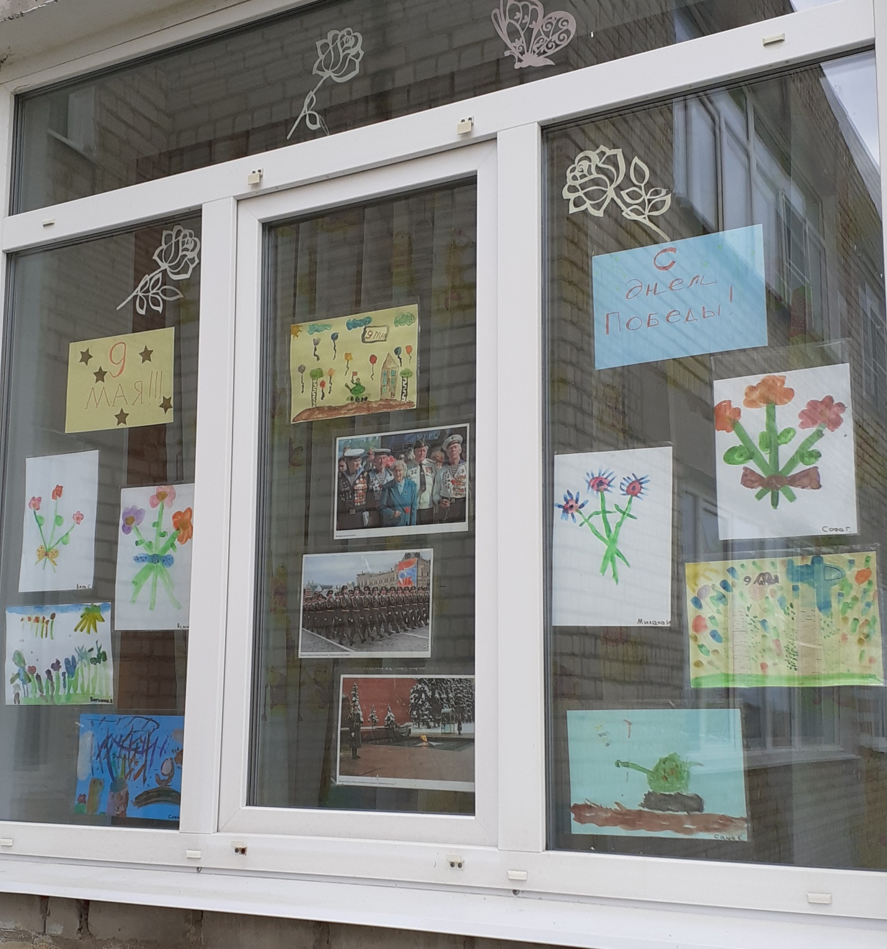
Дети прослушали рассказы и стихи о войне, о героическом прошлом, без которого невозможно представить нашу сегодняшнюю жизнь. Слушали аудиозаписи песен о Дне Победы, выучили и с удовольствием распевали знаменитую " Катюшу". Надеемся, что наши дети всегда будут помнить этот славный и великий день – День Победы.

